

计算机科学与技术系
实 验 报 告

2018-2019学年第1学期

课程（模块） Android嵌入式软件开发
实验项目 Android开发环境和第一个Android程序
班 级 15计科二班
姓名(学号) 刘飞鸿(1501011026)
同组人员 无
评阅教师 孙欣欣
成 绩
评阅时间

一、实验目的与要求：
（简述本次实验要求达到的目的，涉及到的相关知识点，实验的具体要求）
1.实验目的:
安装配置Android智能手机开发环境，并创建运行第一个Android项目。
2.实验要求:
a.完成智能手机开发环境安装、以及相关配置
b.按照实验步骤实现第一个Android项目Hello World
c.了解项目的基本文件目录结构
d.完成登录界面开发
二、实验内容
（根据本次实验项目的具体任务和要求，完成相关实验内容，可包括：实验仪器、算法原理、实验设备选型及连线图、算法描述或流程图、源代码、实验运行步骤、关键技术、测试数据与实验结果分析及其它；可以设置二级或三级标题 ）
1.实验原理:
Android Studio安装原理，Android项目如何创建以及运行。
2.实验过程:
- Android Studio安装步骤：(JDK + Android Studio + Android SDK)
- 安装JDK 1.8，配置环境变量
  - JDK 1.8下载路径：
http://www.oracle.com/technetwork/java/javase/downloads/jdk8-downloads-2133151.html
  - 根据电脑配置选择文件下载，比如windows 32bit和64bit分别下载以下两个文件：
  - 安装步骤如下：
https://blog.csdn.net/smileangel521/article/details/69945427

- 下载安装Android Studio v3.1.2版本（2.3.3或3.0版本也可，如果版本低于2.3.3，请进行升级）
  - 下载地址：
http://www.android-studio.org/
  - 如果安装过程特别慢，请试试断网安装
  - 安装教程：
http://ask.android-studio.org/?/question/789
- 配置Android SDK环境变量
  - 在环境变量”Path”中添加：
[SDK路径]\platform-tools; [SDK路径]\tools;
  - SDK路径可按照下图查询：
打开Android Studio：
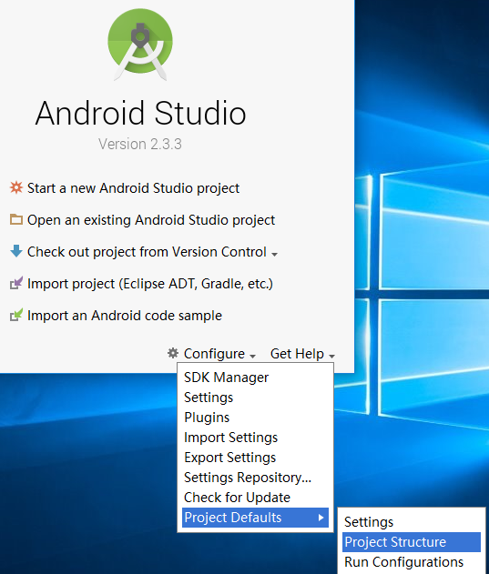
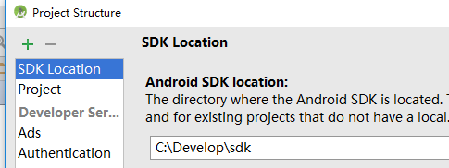
- 联网更新Gradle
- 安装天天模拟器，或者用AVD，或者用真机
- 创建并运行HelloWorld程序
- 创建HelloWorld程序，MinSDKVersion请选择API 16
- 打开并连接海马玩模拟器
- 运行项目
点击运行按钮，选择以下设备，点击OK按钮。
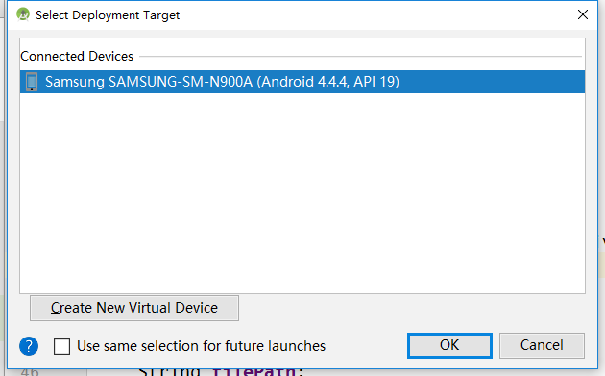
- 查看运行结果
切换到海马玩模拟器，如果运行成功，模拟器上会显示HelloWorld程序。

- 创建新项目，完成以下界面开发，并运行成功
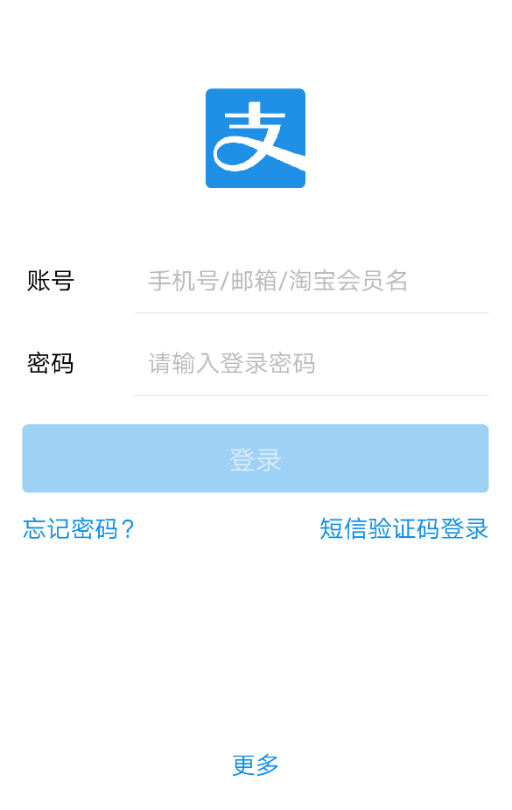
3.实验结果:
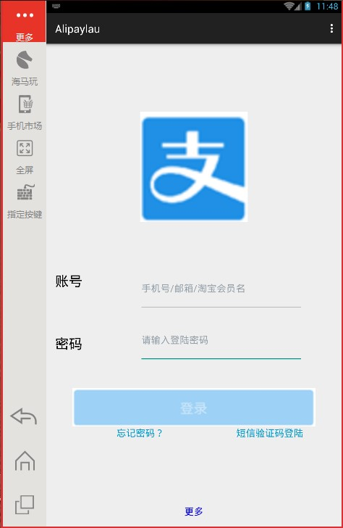
三、实验小结：
（实验过程中的问题分析、产生的原因以及解决方法；实验结果分析； 有待改进、优化思路）
1.实验问题与相应解决方法:
(1)运行模拟器总是报错，报错内容为图片名有问题
解决方案:图片名要用小写字母、下划线命名，不能出现大写字母。
2.实验总结:
安装SDK这一步骤时花费了较长时间，最后顺利完成了，本实验是安卓入门第一课，良好的开端是成功的一半，通过这次实验大致了解了安卓项目的目录结构、主要的控件等等，还需要后续实验的不断学习不断深入对安卓知识的架构的理解。
四、思考题
- Android开发用什么语言？
答:Java
- MinSDKVersion代表什么意思？
答:最低SDK版本, 用来指定可运行应用最低的API级别,如果不加指定该值,默认值是1,表示支持所有手机终端系统上面,如果你开发的应用并不支持所有的手机系统,请务必设置它的值
- AndroidManifest.xml文件的作用是什么？
答:整个应用程序的信息描述文件，定义了应用程序中包含的Activity, Service, Content provider和 BroadcastReceiver组件信息。每个应用程序在根目录下必须包含一个AndroidManifest.xml文件，且文件名不能修改。
- 请列举常用4种控件
答:TextView、EditText、ImageView、ImageButton
五、其它

